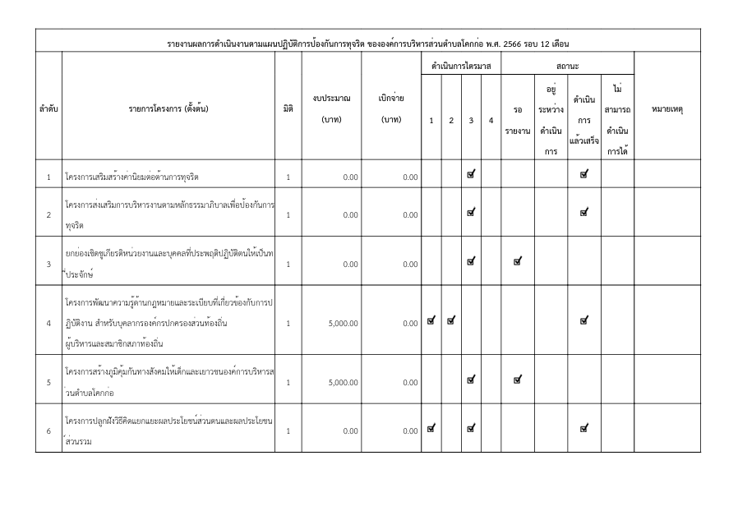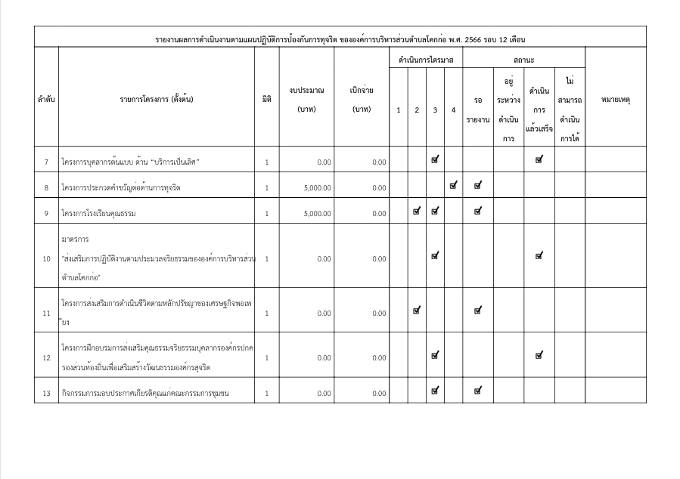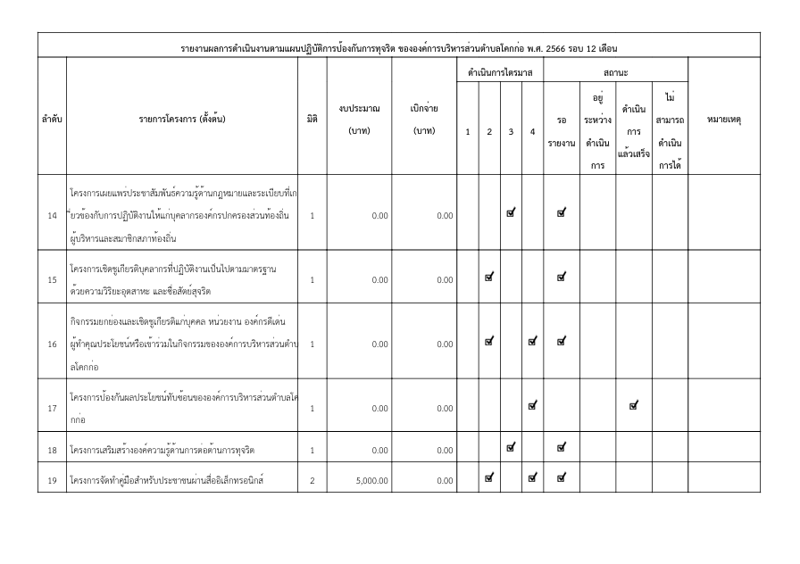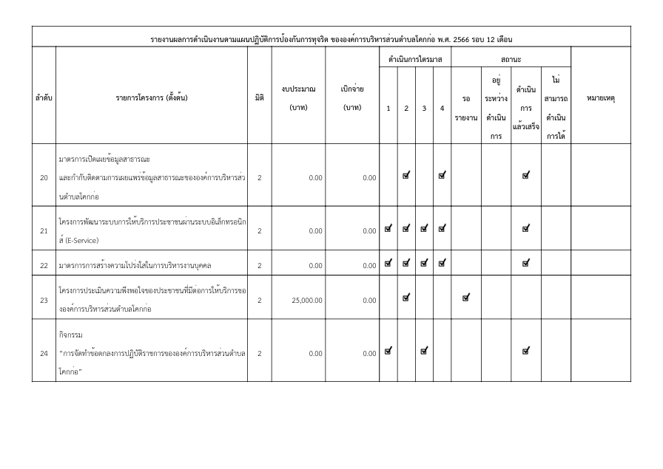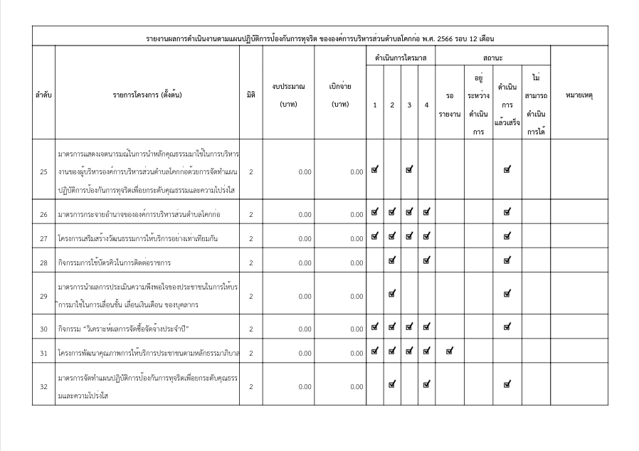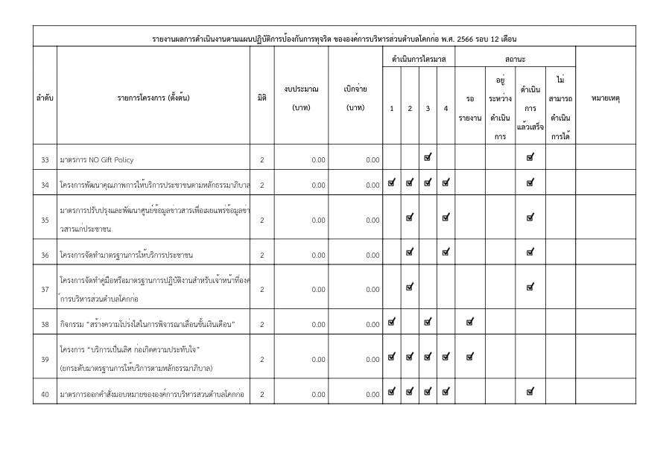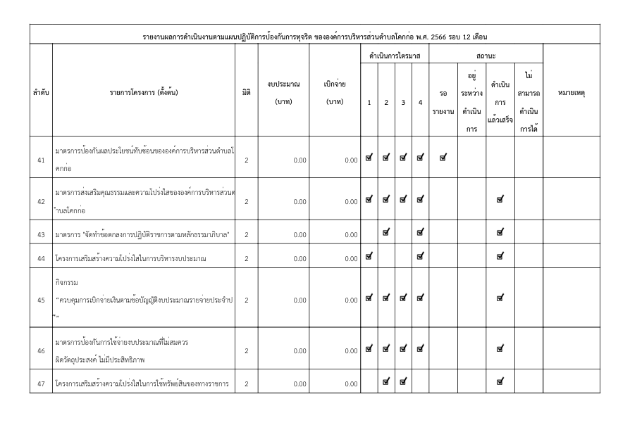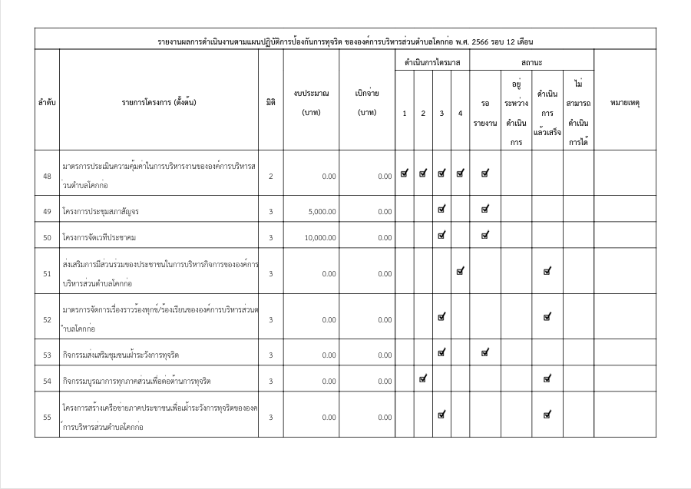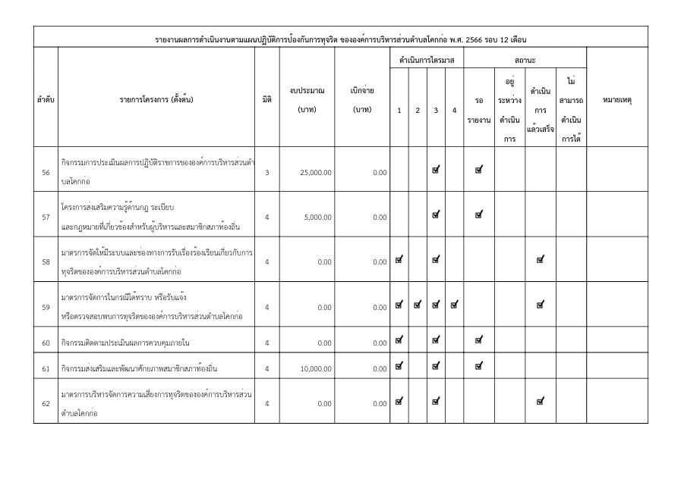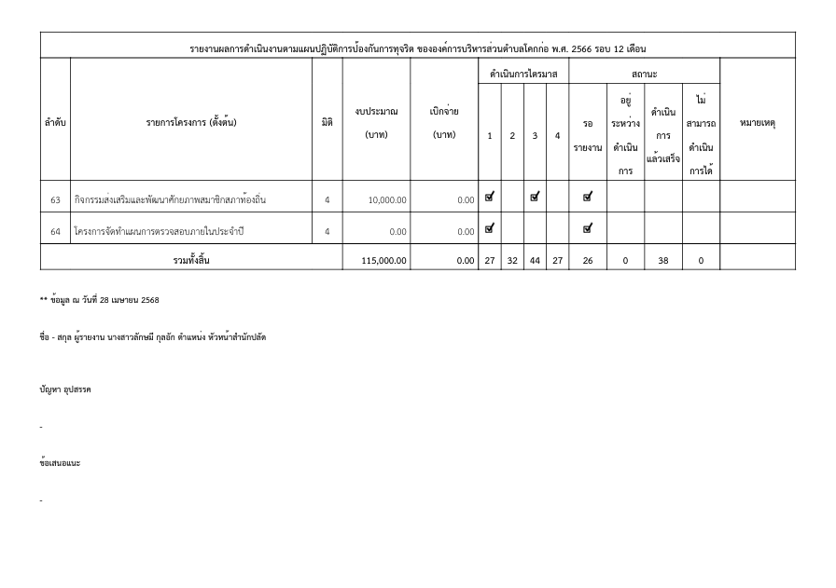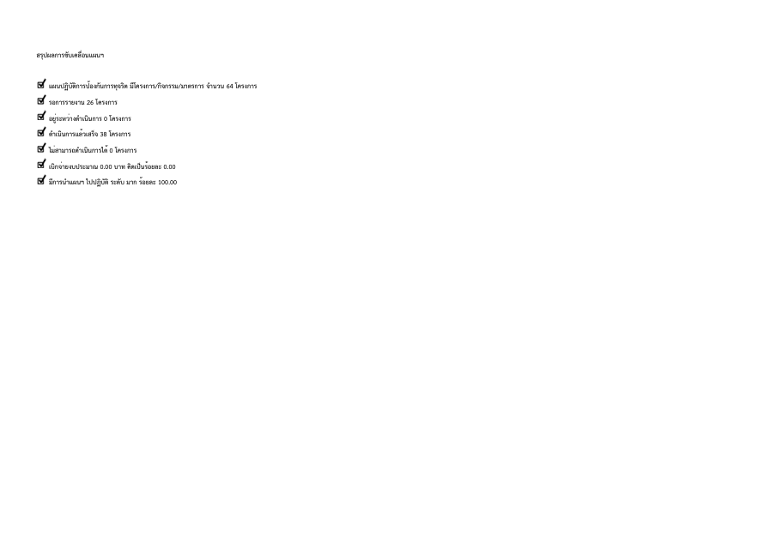
พ.ศ.2568 รอบ 12 เดือน
พ.ศ.2568 รอบ 12 เดือน
พ.ศ.2568 รอบ 12 เดือน
พ.ศ.2568 รอบ 12 เดือน
พ.ศ.2568 รอบ 12 เดือน
พ.ศ.2568 รอบ 12 เดือน
พ.ศ.2568 รอบ 12 เดือน
พ.ศ.2568 รอบ 12 เดือน
พ.ศ.2568 รอบ 12 เดือน
พ.ศ.2568 รอบ 12 เดือน

